**实体店应对“展厅效应”的竞争策略**

Amit Mehra, Subodha Kumar, Jagmohan S. Raju

**摘要：**

展厅现象：会降低实体店利润

短期应对策略：价格匹配（顾客以低于商店发布价从商店购买商品）

1. 随着寻求价格匹配的客户比例增加，价格匹配策略的效果会降低
2. 随着寻求价格匹配的客户比例增加，商店利润开始下降，然后增加
3. 顾客没有展厅行为也能用价格匹配策略，但有展厅行为时价格匹配策略更有效

长期应对策略（利用商品品类的排他性）：

获取已有品牌的独家经营权；在实体店中创建品牌

当商品没有数字属性时，商店品牌策略好

当客户不会进行showrooming时，独家经营策略好

**一、引言：**

随着网上购物的兴起，使多渠道零售商之间的竞争更加激烈，特别是线上商城和实体店之间的竞争。消费者可以在实体店评估和选择最适合自己的商品，然后在网上以更低的价格购买，实体店慢慢沦为线上商店的免费展厅，消费者既能更好地了解商品信息，又能以较低的价格购买产品。这个被称为“展厅效应”的现象正在兴起，它导致了实体店的潜在顾客流失，许多媒体文章都记录了这种趋势。

**二、模型：**

商品有digital与nondigital属性，参观实体店能获取两种属性信息，参观线上商店只能获取digital信息，获取两种属性能确保消费者选到最合适的商品。

售价为 $p_{s}，p_{o}$，商品的边际成本为0。

客户若买到最合适的商品会获得效用 $v$

客户若只通过浏览网站信息能买到最合适商品的概率为 $0<p<1$，若能能买到最合适商品消费者能获得效用 $v$，若不是最合适商品则是 $v-Δ$， $0<Δ<v$，

则消费者网上购物的期望效用为 $v-(1-p)*Δ$， $(1-p)*Δ记作δ$

Low-type的消费者线下参观实体店的成本较低，所占比例为 $λ$，假设成本为0

High-type的消费者线下参观实体店的成本较高，所占比例为 $(1-λ)$，假设成本为 $t>Δ$

所有消费者参过网上商店没有成本，但等待运送有时间成本，假设 $x∈[0,1]$ 的均匀分布为消费者的index，则消费者的网上购物成本为 $c*x$，这部分的信息为私人信息。

**决策顺序**

Stage 0：实体店与电商分别决定自己的商品价格

Stage 1：消费者收集商品属性信息，选择是否去实体店，若去实体店则获得全部商品信息，可以实现效用 $v$，若不去实体店浏览网上商店只能获得部分商品信息，实现效用 $v-δ$。（实现效用的前提为购买商品）。

Stage 2：消费者选择渠道完成购买。

选择参观实体店的high-type消费者若选择在实体店购买： $v - t – { p}_{s}$

选择参观实体店的low-type消费者若选择在实体店购买： $v - { p}_{s}$

选择参观实体店的high-type消费者若选择在电商购买： $v - t - cx - { p}_{o}$

选择参观实体店的low-type消费者若选择在电商购买： $v - cx - { p}_{o}$

选择不参观实体店直接在电商购买： $v - δ - cx – { p}_{o}$

决策树如下图所示：

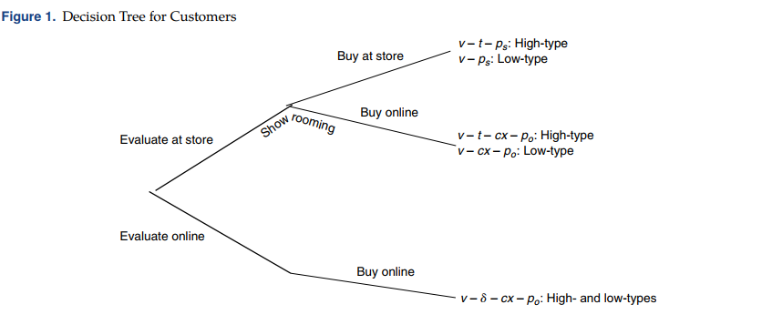

**分析：**

a策略：消费者参观实体店并在实体店购买

b策略：消费者进行showrooming

c策略：消费者直接在网店购买

competitive showrooming equilibrium：消费者可以进行showrooming，包括a、b、c策略

competitive benchmark equilibrium：消费者不可以进行showrooming，包括a、c策略

Proposition1.

实体店的利润在competitive showrooming equilibrium中小于在competitive benchmark equilibrium中。

证明：

competitive showrooming equilibrium：

low-type消费者b策略 $(v-cx-{ p}_{0})$ 占优于c策略 $(v -δ -cx-{ p}_{o})$

high-type消费者c策略 $(v -δ -cx-{ p}_{0})$ 占优于b策略 $(v -t-cx-{ p}_{o})$

low-type在a、b策略间的无差别点： $x_{1} =\frac{ { p}_{s}-{ p}_{0}}{c}$

high-type在a、c策略间的无差别点： $x_{2} =\frac{ { p}_{s}-{ p}_{0}+t-δ}{c}$

实体店利润： ${ p}_{s} [λ(1 -x_{1}) + (1 - λ)(1 - x_{2})]$

网店利润： ${ p}_{o} [λx_{1} + (1 - λ)x_{2}]$

可求得均衡解

此时实体店利润为 $Π_{s}^{*}={\left(\left(1 - λ\right)\left(t - δ\right)- 2c\right)}^{2}/9c$

competitive benchmark equilibrium同理可得 $Π_{s}^{b*}={\left(2c + δ - (1 - λ)t\right)}^{2}/9c$

$$Π_{s}^{*}<Π_{s}^{b*}$$

**三、价格匹配策略**

一、消费者进行showrooming

实体店宣布会匹配网店价格（如消费者找到证据，实体店补差价）

$p_{m}$：共同价格，即是网店的价格，也是实体店宣布会匹配的价格

$p_{s}$：实体店一开始公布的价格， $p_{s}≥p_{m}$

$M$ 比例消费者会寻求价格匹配的差价利润(不会进行showrooming)， $(1-M$）比例不会

$M$ 比例消费者购买商品的价格为 $p_{m}$， $(1-M$）比例消费者a策略为 $p_{s}$，b、c策略为 $p_{m}$

|  |  |  |  |  |
| --- | --- | --- | --- | --- |
| 消费者 | 占优策略 | a策略 | b策略 | c策略 |
| λM | 条件 | $$0≤x≤1$$ |  |  |
| 效用 | $$v - p_{m}$$ |  |  |
| (1-λ)M | 条件 | $$(t - δ)/c ≤x≤1$$ |  | $$0≤ x < (t - δ)/c$$ |
| 效用 | $$v - t - p_{m}$$ |  | $$v- δ - cx -p_{m}$$ |
| λ(1-M) | 条件 | $$(p_{s}-p_{m})/c ≤x≤1$$ | $0≤ x <(p_{s} - p_{m})/c$ |  |
| 效用 | $$v-p_{s}$$ | $$v-cx-p_{m}$$ |  |
| (1-λ)(1-M) | 条件 | $(p_{s} - p_{m} + t - δ)/c≤x≤1$ |  | $$0≤ x < (p_{s} - p_{m} + t - δ)/c$$ |
| 效用 | $$v - t - p_{s}$$ |  | $$v- δ - cx -p_{m}$$ |

通过求解均衡可得

$p_{m}^{*}=(c\left(1 - M\right)+\left(1 - λ\right)\left(1 + M\right)\left(t - δ\right))/(3\left(1-M\right))$（1）

$p_{s}^{*}=(2c\left(1 - M\right)-\left(1 - λ\right)\left(1-2 M\right)\left(t - δ\right))/(3\left(1-M\right))$（2）

**命题2. 价格匹配策略下实体店的价格与利润为如下（与竞争性展厅效应均衡比较）:**

1. **只当 $M>\hat{M}$ 时价格匹配会使得实体店的利润提升，**
$$\hat{M}= 6 -\frac{c\left(5c – 4\left(1 – λ\right)\left(t – δ\right)\right)}{{\left(c -\left(1 – λ\right)\left(t – δ\right)\right)}^{2}}$$

2. **当 $M>\overline{M}$ 时， $p_{s}^{*}=p_{m}^{*}$，**

$$\overline{M}=2 –\frac{c}{c -\left(1 – λ\right)\left(t – δ\right)}$$

由于存在约束 $p_{s}^{*}≥p_{m}^{*}$，故根据M的取值范围进行以下分类讨论：

通过解 $p_{s}^{*}=p_{m}^{*}$ 可得 $\overline{M}=2 - c/(c -\left(1 - λ\right)\left(t - δ\right))$

由于 $\frac{dp_{m}^{*}}{dM}>\frac{dp_{s}^{*}}{dM}>0$， $M≥\overline{M}$ 时， $p_{s}^{*}=p_{m}^{*}$，其余情况取上述最优定价值

**当 $0<M<\overline{M}$ 时**，按（1）和（2）代入利润函数，可得 $Π_{s}^{m*}$ 关于M是convex的，

求解 $Π_{s}^{m*}=Π_{s}^{*}$（$Π_{s}^{*}$ 可视作常数），可得

$M=0$ 与 $M=\hat{M}= 6 -\frac{c\left(5c - 4\left(1 - λ\right)\left(t - δ\right)\right)}{{\left(c -\left(1 - λ\right)\left(t - δ\right)\right)}^{2}}<\overline{M}$

所以若 $\hat{M}>0$，则 $Π_{s}^{m*}>Π_{s}^{*} ∀\hat{M}<M<\overline{M}$，若 $\hat{M}<0$，则 $Π_{s}^{m*}>Π_{s}^{*} ∀0<M<\overline{M}$

**当 $\overline{M}<M<1$ 时**， $p_{s}^{*}=p_{m}^{*}$，此时 $x_{λM}^{*}=0, x_{λ(1-M)}^{*}=0, x_{(1-λ)M}^{*}= x_{(1-λ)(1-M)}^{*}=(t - δ)/c$

重新计算 $Π_{s}^{m*}$ 后可求导得到 $p_{s}^{*}=p_{m}^{*}=\left(1 - λ\right)\left(t - δ\right)/(1-M)$，再把 $p_{s}^{*},p_{m}^{*}$ 代回 $Π_{s}^{m*}$，得：

$$Π_{s}^{m*}=\frac{\left(1 - λ\right)\left(t - δ\right)\left(c - \left(1 - λ\right)\left(t - δ\right)\right)}{c\left(1 - M\right)}>Π_{s}^{*}$$

二、消费者不进行showrooming

**命题3. 当顾客不进行展厅行为时，通过价格匹配提高实体店利润的客户比例阈值较高。 即， $\tilde{M}>\hat{M}$。 因此，即使在顾客不进行展厅行为不是有效策略的时候（对于 $\hat{M}<M<\tilde{M}$），价格匹配可能是在展厅效应下提高实体店利润的有效策略。**

与上述分析同理，比较无b策略的 $Π_{s}^{m*}$ 与 $Π_{s}^{b*}$，可得临界点 $\tilde{M}$

则当 $M>\tilde{M}$ 时， $Π_{s}^{m*}>Π_{s}^{b*}$，且 $\tilde{M}>\hat{M}$

所以当 $M>\tilde{M}$ 时，无论消费者会不会进行showrooming实体店都能通过价格匹配策略提高利润，而如果 $\hat{M}<M<\tilde{M}$ 时，价格匹配策略只适用于消费者会进行showrooming的情况。

**四、独家产品策略**

1. 消费者进行showrooming

1）商店品牌独家策略

**模型：**

顾客最适合的产品来自独家的的商店品牌的概率为 $a$；

顾客最适合的产品不是来自商店品牌，而是实体店的非独家产品的概率为 $1-a$

实体店中独家产品价格为 $p_{a}$，非独家产品为 $p_{s}$ ($p_{a}＞p_{s}$)，产品在网上售价为 $p_{o}$

通过showroom在网上购买之后，

a部分顾客在网上没买到合适产品： $v-Δ- cx –p_{o}$,

1-a部分顾客在网上买到合适产品： $v - cx - p_{o}$

**l****ow-type消费者决策顺序：**

Stage 1：消费者收集商品属性信息，选择是否去实体店，若能能买到最合适商品消费者能获得效用 $v$，若不是最合适商品则是 $v-Δ$。

Stage 2：消费者选择渠道完成购买。

* 选择参观实体店：

-a部分顾客

买到合适的独家产品： $v - p_{a}$

买到不合适的非独家产品： $v - Δ-p_{s}$，由于我们假设在均衡条件下 $p_{s}-Δ＜p_{a}＜ p_{s}+Δ$，所以顾客会选择在网上购买非独家产品： $v-Δ- cx – p_{o}$，

令 $v - p_{a} = v-Δ- cx – p_{o}$，得到**无差别点=(**

- 1-a部分顾客

买到合适的非独家产品： $v - p_{s}$；

买到不合适的独家产品： $v - Δ-p_{a}$，由于 $p_{a}＞p_{s} ，$ 顾客可以在网上购买最适合自己的产品。顾客会选择在网上购买非独家产品： $v - cx - p_{o}$

令 $v - p_{s}= v – cx - p_{o}$，得到**无差别点 $x_{(1-a)}$ =($p_{s}– p_{o})/c$**

* 直接在网上购买： $v-Δ+\left(1-a\right)p Δ-cx- p_{o}$，顾客在每种情况下获得的预期效用均大于通过在线评估和购买而获得的效用。即所有低级顾客都更喜欢光顾店铺，而不是在网上评估和购买。从直观上来说，原因是低级顾客到店铺去了解店铺品牌是否有最适合自己的产品，然后根据这些信息做出选择，而不是在没有这些信息的情况下做出选择，这是不需要付出任何代价的。

决策树如下图所示：

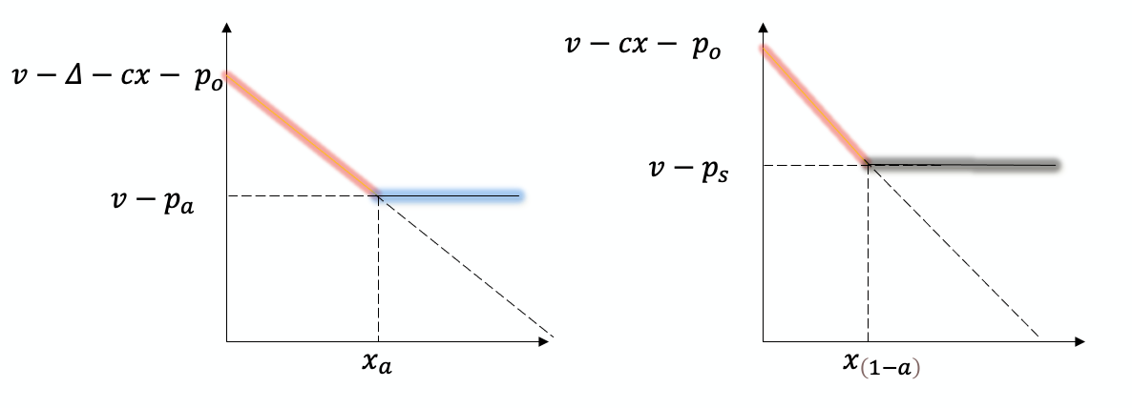

因此

顾客以的价格购买独家产品

$λ(1-a)(1-x_{(1-a)})$ 的顾客以 $p_{s}$ 的价格购买非独家产品

$λ(ax_{a}+(1-a)x_{(1-a)})$ 的顾客以 $p_{o}$ 的价格购买线上产品

**high-type消费者决策顺序：**

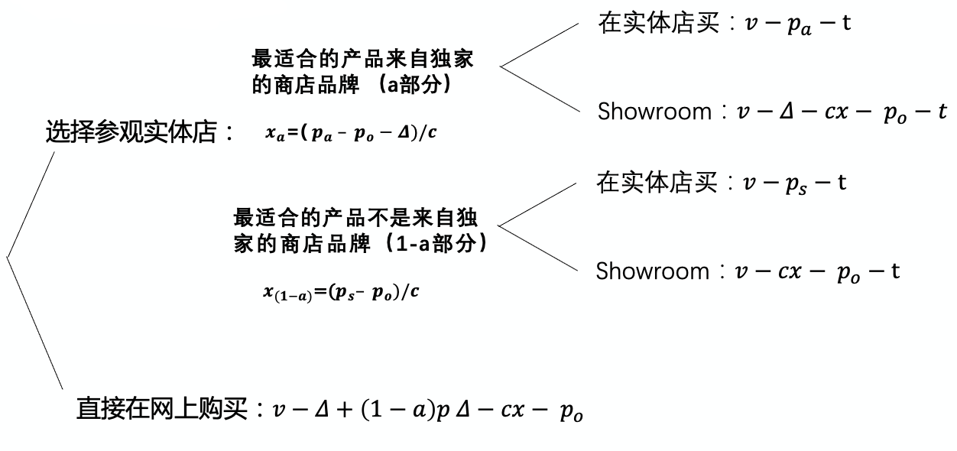

可知， $x_{a}{<x}_{(1-a)}$

参考low-type的图，

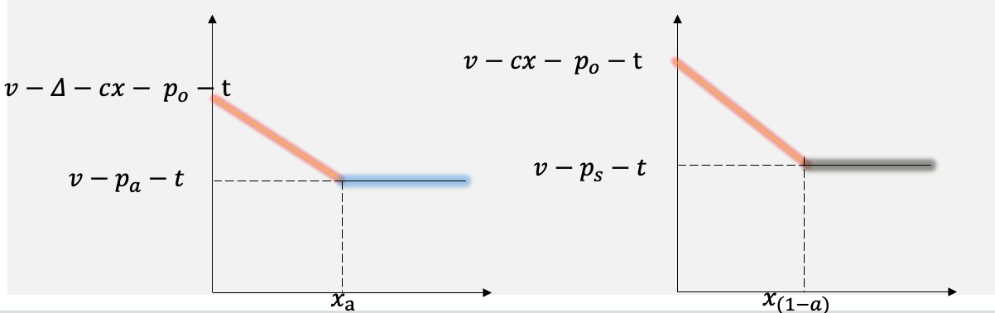

$当{x>x}_{(1-a)}$ 时

消费者在实体店购买： $a\left(v-p_{a}\right)+\left(1-a\right)\left(v-p_{s}\right)-t$

消费者在网上购买： $v-\left[1-\left(1-a\right)p\right]∆-cx-p_{o}$

令二者相等，得到无差别点： $x_{H1}$ = $=(v-\left[1-\left(1-a\right)p\right]∆-p_{o}-a\left(v-p_{a}\right)-\left(1-a\right)\left(v-p_{s}\right)+t)/c$

可以发现 $x_{H1}{>x}_{(1-a)}$

因此， $x>x_{H1}$ 时，消费者在实体店购买， $x_{(1-a)}<x<x_{H1}$ 时，消费者在网上购买

$当x<x_{a}$ 时，

消费者showroom后在网上购买： $a\left(v-∆-cx-p_{o}\right)+\left(1-a\right)\left(v-{cx-p}_{o}\right)-t$

消费者在网上购买： $v-\left[1-\left(1-a\right)p\right]∆-cx-p_{o}$

由于 $t>∆$，因此所有消费者都选择在网上购买

$x_{a}≤x≤x_{\left(1-a\right)}$ 时，

消费者逛实体店的预期效用： $a\left(v-p_{a}\right)+\left(1-a\right)\left(v-cx-p_{o}\right)-t$

消费者在网上购买： $v-\left[1-\left(1-a\right)p\right]∆-cx-p_{o}$

令二者相等，得到无差别点： $x_{H2}$，可以发现 $x_{H2}{>x}_{(1-a)}$

因此，所有消费者选择在网上购买

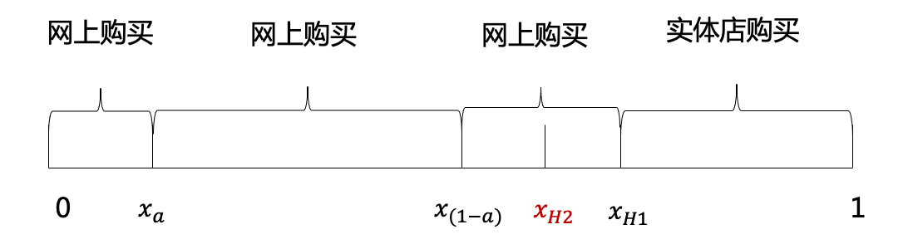

因此

$(1-λ)a(1-x_{H1})$ 消费者以 $p_{a}$ 的价格在实体店购买

$(1-λ)(1-a)(1-x_{H1})$ 消费者以 $p_{s}$ 的价格在实体店购买

$(1-λ)x_{H1}$ 消费者以 $p_{o}$ 的价格在网上购买

2）知名品牌独家策略

**模型：**

知名品牌的产品情况是被顾客所熟知的，所以顾客不用去实体店逛就知道这个名牌的线下独家产品中是否有最适合自己的。

实体店中独家产品价格为 $p_{a}$，非独家产品为 $p_{s}$ ($p_{a}＞p_{s}$)，产品在网上售价为 $p_{o}$

其中有a部分的顾客最适合的商品是线下独家的，另外1-a部分的顾客最适合的是非独家商品，这都是他们事先就已知的。

**决策顺序：**

Stage 0：决定是否去逛实体店

Stage 1：决定去逛实体店的顾客决定是否在实体店直接购买

**low-type消费者：**

**对于喜欢名牌独家商品的顾客（a部分）**

* 不逛店直接在网上购买： $v-Δ-cx- p_{o}$
* 去逛店
  + 在实体店购买： $v-p_{a}$
  + Showroom： $v-Δ-cx- p_{o}$

这两个（不逛店直接网上购买和showroom的效用相同）选择的无差别点： $x_{La}=\frac{(p_{a}-p_{o}-∆)}{c}$

**对于喜欢的不是名牌独家商品的顾客（1-a部分）**

* 不逛店直接在网上购买： $v-δ-cx- p_{o}$
* 去逛店
  + 在实体店购买： $v-p_{s}$
  + Showroom： $v-cx- p_{o}$

因为 $v-δ-cx- p_{o}>v-cx- p_{o}$，所以消费者一定会去逛店

这两个（线下购买和showroom）选择的无差别点： $x_{L\left(1-a\right)}=\frac{(p_{s}-p_{o})}{c}$

整体决策树如下图所示：

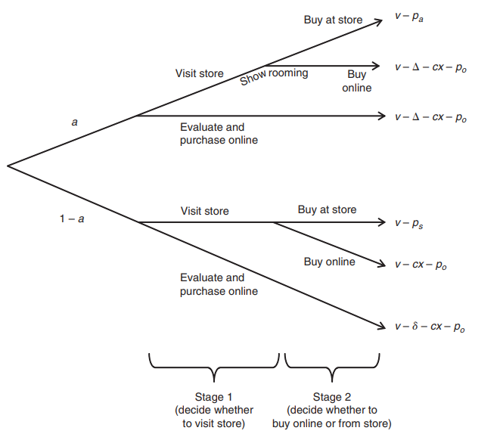

根据两个无差别点，找到选择每种决策的用户

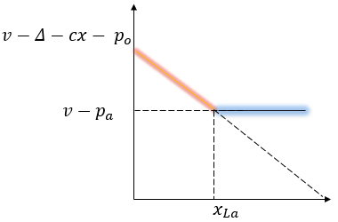

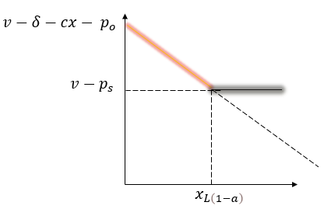

$λa(1-x_{La})$ 顾客以 $p_{a}$ 的价格购买独家产品（蓝线部分）

$λ(1-a)(1-x_{L(1-a)})$ 的顾客以 $p_{s}$ 的价格购买非独家产品（黑线部分）

$λ(ax_{La}+(1-a)x_{L(1-a)})$ 的顾客以 $p_{o}$ 的价格购买线上产品（橙线部分）

**high-type消费者**

**喜欢独家产品的a部分顾客：**

实际只有两种选择（因为进行Showroom的效用低于直接上网购买的效用，故不会采取）：

* 在实体店购买，效用为 $v-p_{a}-t$
* 在网上商城购买，效用为 $v-{∆-cx-p}_{o}$

得到无差异点 $x_{Ha}=\frac{(p_{a}-p_{o}+t-∆)}{c}$

**不喜欢独家产品的1-a部分顾客：**

实际只有两种选择（因为进行Showroom的效用低于直接上网购买的效用，故不会采取）：

* 在实体店购买，效用为 $v-p_{s}-t$
* 在网上商城购买，效用为 $v-{δ-cx-p}_{o}$

得到无差异点 $x_{H(1-a)}=\frac{(p_{s}-p_{o}+t-(1-p)∆)}{c}$

同理，根据无差别点找到对应的消费者：

$(1-λ)a(1-x_{Ha})$ 消费者以 $p_{a}$ 的价格在实体店购买

$(1-λ)(1-a)(1-x_{H(1-a)})$ 消费者以 $p_{s}$ 的价格在实体店购买

1. $\left(λ\right){(x}_{Ha}∙a+(1-a)∙x_{H\left(1-a\right)})$ 消费者以 $p_{o}$ 的价格在网上购买

**Proposition4：当且仅当 $p>\frac{\sqrt{λ}}{1+\sqrt{λ}}$ 时，实体店使用知名品牌的产品独家性的利润要高于使用店铺品牌。**

以上结果可以通过数学推导精确证明。

直觉感觉是：当p比较小的时候，人们直接在网上购物买到满意的产品的可能性较低，而当p较高时在线上商城进行购物的负面影响减少了，这时在商店品牌独家的情况下，不论最佳产品是不是线下独家的客户都相对变少了，所以实体店总利润降低；但是对于知名品牌来说，p增大不影响最佳产品是线下独家的客户的利润，所以相比商店品牌，知名品牌独家策略更有效。

这一效果也可以通过两种策略中每种决策的消费者表达式看出。

对于店铺品牌：

$λa\left(1-x_{a}\right)+(1-λ)a(1-x_{H1})$ 的顾客以 $p_{a}$ 的价格购买独家产品

$λ\left(1-a\right)\left(1-x_{\left(1-a\right)}\right)+(1-λ)(1-a)(1-x_{H1})$ 的顾客以 $p_{s}$ 的价格购买非独家产品

而两条表达式中都有与概率 $p$ 相关的变量 $x_{H1}=(v-\left[1-\left(1-a\right)p\right]∆-p_{o}-a\left(v-p_{a}\right)-\left(1-a\right)\left(v-p_{s}\right)+t)/c$

$p$ 越大 $x_{H1}$ 越大，在实体店购买独家和非独家产品的人都少了。

但是，同样地检查知名品牌的表达式，只有购买非独家的表达式中有与概率 $p$ 相关的变量，所以在实体店购买独家产品的顾客不变而购买非独家产品的人变少了。总的来看知名品牌的利润下降率低于商店品牌。

二、消费者不进行showrooming

消费者只要去了实体店就会在实体店购物，不进行展厅效应行为。因为假设了 ${p_{s}-∆<p}_{a}<p_{s}+∆$，所以在实体店最合适什么买什么，不会出现最合适的商品是 $a$ 但却买了 $s$ 的情况。

**商店品牌：**

**low-type消费者**

逛店的期望效用： $a\left(v-p_{a}\right)+(1-a)(v-p_{s})$

上网购买的期望效用： $a\left(v-∆-p_{o}-cx\right)+(1-a)(v-δ-p_{o}-cx)$

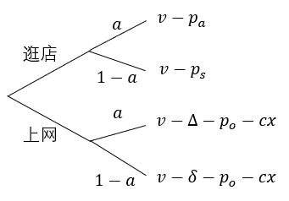

**high-type消费者**

逛店的期望效用： $a\left(v-p_{a}-t\right)+(1-a)(v-p_{s}-t)$

线上商城的期望效用： $a\left(v-∆-p_{o}-cx\right)+(1-a)(v-δ-p_{o}-cx)$

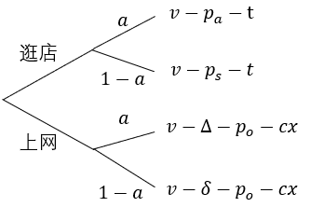

**知名品牌：**

**low-type消费者**

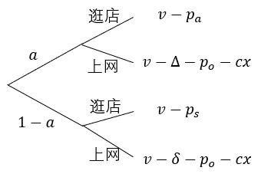

**high-type消费者**

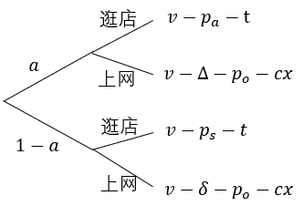

可以分别得到两种策略的利润，比较后得到:

**Proposition5:**

**当顾客不进行展厅效应行为时，实体店通过知名品牌独家获得的利润高于通过商店品牌独家获得的利润。**

**五、结论：**

**1）拓展三种方案：**

1. 在实体店寻求价格匹配收益的顾客比例取决于实体店和在线零售商之间的价格差异。

提出 $M$ 来对此场景进行建模： $M=K_{1}$ + $K_{2}({p_{s}-p_{m}}/{p_{s}})$, $K_{1}$ 和 $K_{2}$ 是正的常数

数值模拟结果：

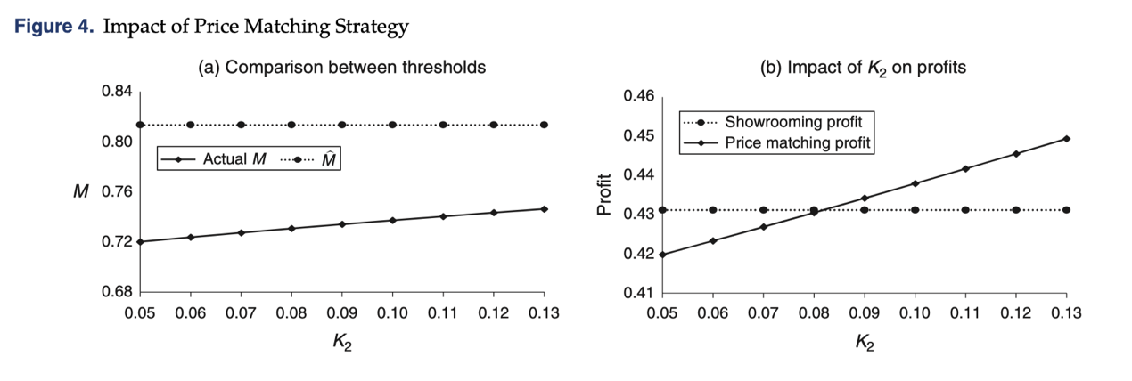

实体店和在线零售商之间的价格差异增加时，在实体店寻求价格匹配好处的顾客比例会增加，那么价格匹配策略将变得更加有效。

2. 逛实体店的顾客也可能会冲动购物

添加一个参数z，该参数描述顾客访问实体店的价值。实体店的利润函数修改为 $λ\left(1-x_{1}\right)p_{s}+\left(1-λ\right)\left(1-x_{2}\right)\left(p_{s}+z\right)+λz$。

$\left(1-λ\right)\left(1-x_{2}\right)\left(p_{s}+z\right)$： $\left(1-x_{2}\right)的高级顾客不仅$ 购买了他们感兴趣评估的产品，还购买了其他额外的产品，这为实体店带来了额外的收益 $z$。

$λz$：由于冲动性购买，所有低级顾客为实体店贡献了额外的收益 $z$。

在图5中，我们在考虑参数 $z$ 之后，绘制了实体店在竞争性展厅效应均衡下的利润差异函数。我们观察到利润差异函是凹函数，当 $c$ 足够大时，我们得到一个倒U形函数，而当 $c$ 很小时，我们得到一个单调递减的函数。我们还观察到，在 $z$ 的某个中间范围内，倒U形函数的值大于0。因此，我们发现，由于冲动购买的倾向，展厅效应利润有时可能高于基准利润，企业们可能可能不太需要对抗展厅效应。从另一个角度来看，在某种程度上实体店可以鼓励消费者冲动购买行为，我们另一个潜在的策略就是通过鼓励冲动购买来打击展厅效应。

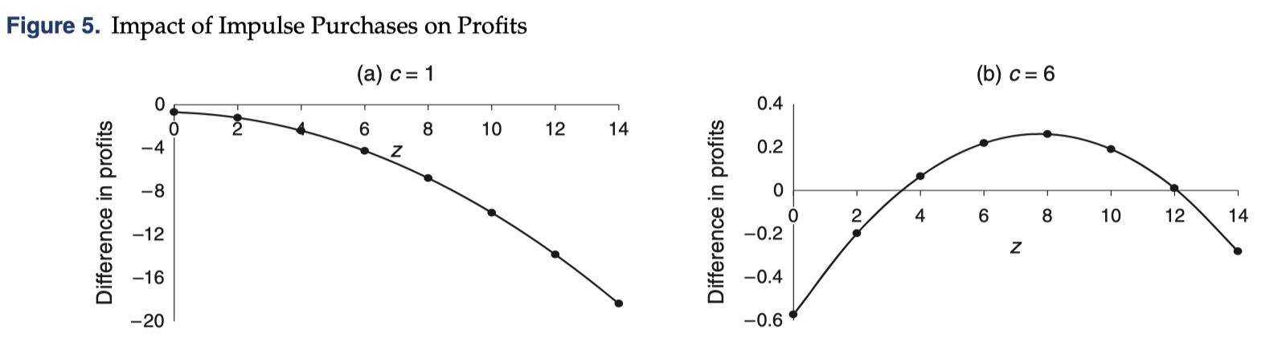

3. 零售商用自己的条形码

由于条形码的变化，这使得产品匹配变得更加困难 顾客在进行匹配时必须支付一定的成本。逛过实体店的顾客可以选择在网上零售商处购买最佳产品，或者选择在实体店购买最佳产品以避免这种新的产品匹配成本。因此，对展厅效应感兴趣的顾客减少了，从而降低了价格竞争的激烈程度，提高了实体店的利润

**2）总结：**

在多渠道零售商竞争的背景下，实体店为了不让客户因为展厅效应而流失会降低价格，而网上零售商因为多了这部分客户就想提高价格，总体上前者的动力更大。 因此，展厅效应增强了价格竞争，从而降低了价格。

当顾客进行展厅效应行为时，我们考虑实体店的短期和长期策略来提高其利润。

* + **短期策略——价格匹配**
  + **长期战略——独家产品策略**

(1)通过创建商店品牌

(2)通过与已有品牌合作

当顾客不太能够仅通过评估在线渠道上的产品来确定他们的最佳产品时，通过商店品牌实现独家策略更有效；当顾客不能进行展厅效应行为时，利用知名品牌实现独家策略更有效

**3）未来研究方向：**

1. 我们的分析是基于实体店和在线零售商之间的互动，但没有研究制造商将如何应对展厅效应——考虑制造商对零售商的合同条件

2.缺乏对产品的完美评估——考虑零售商的退货政策

3.考虑实体店有自己的在线销售渠道，并销售独家产品

4.目前考虑市场上的所有顾客都完全了解这两个零售商——考虑当所有潜在顾客都不了解零售商时，顾客的展厅效应行为，将如何影响实体店和在线零售商在数字媒体上投放广

**六、拓展: Showrooming and** **Webrooming: Information Externalities**

**Between Online and Offline Sellers**

模型不同点：

1. 所有人去实体店都有成本
2. 不match的情况下消费者获得的效用为0

结论：展厅现象会降低实体店与网店的利润（与无showrooming相比）

策略研究：

1. 实体店拓展线上渠道：能否提高利润与实体店线上渠道的hassle cost、搜索成本、匹配概率有关
2. 网店实行退货条款（实际上改变了消费者直接从网上购买的期望效用）：能否提高利润与退货成本、搜索成本、匹配概率有关
3. 实体店实行价格匹配策略（假设所有消费者都会行使权力）：能否提高利润与搜索成本、匹配概率有关
4. 实体店价格事先不可知、消费者搜索成本不相同的情况

Webrooming：消费者可以从网店获取信息，去实体店购买。

（1）消费者可以无成本地获取商品全部信息，匹配的才购买（去实体店或网店），不匹配的不购买。实体店与网店能否提高利润与搜索成本（到实体店的成本），匹配概率有关。

（2）消费者可以无成本地获取商品部分信息，digital信息与inspection信息两种属性都匹配才能获得商品效用。部分消费者去实体店有搜索成本，另一部分消费者没有。此时webrooming会提高实体店与网店的利润。